بسم الله الرحمن الرحيم

اختبار نهاية الفصل الدراسي الاول ( 2019 / 2020 )
مديرية التربية والتعليم للواء الجيزة اليوم والتاريخ : / / 2020
الصف : السادس مدرسة ام الوليد الثانوية للبنين الوقت : ساعه
اسم الطالب : .....................................
ملحوظه: اجب عن جميع الأسئلةالأتية وعددها( 6) علما بان عدد الصفحات (2) والإجابة على نفس الورقة
السؤال الأول :
( 1 ) جد ناتج كل مما يأتي : ( 3 علامات )
- (-30) + 67 =

- (-2) + (-7) =
ج- ( -15 ) × 4 =
( 2) أكمل الجدول الآتي : ( 6 علامات )
الــعــدد | 2 | 4 | 8
مـربـع الـعـدد
مـكـعـب الـعـدد
ـــــــــــــــــــــــــــــــــــــــــــــــــــــــــــــــــــــــــــــــــــــــــــــــــــــــــــــــــــــــــــــــــــــــــــــــــــــــــــــــــــــــــــــــــــــــــــــــــــــــــــــــــــــــــــــــــــــــــــــــــــ
السؤال الثاني : حلل الأعداد الآتية الى عواملها الأولية : ( 4 علامات )
أ – 45 ب – 24

ـــــــــــــــــــــــــــــــــــــــــــــــــــــــــــــــــــــــــــــــــــــــــــــــــــــــــــــــــــــــــــــــــــــــــــــــــــــــــــــــــــــــــــــــــــــــــــــــــــــــــــــــــــــــــــــــــــــــــــــــــــ
السؤال الثالث : (1 ) حول كلاً مما يأتي الى نسب مئوية : ( 2 علامات )
أ – 0,8 ب – 0,240
( 2 ) رتب الاعداد الآتية تصاعدياً :( 2 علامتان )
0,12 / 0,012 / 12
10000

السؤال الرابع: ( 1 ) جد حاصل ضرب ما يلي : ( 2 علامتان )
7

3
1
3
أ - ×= ب - 2 × + =
8
5
2
4

( 2 ) جد ناتج قسمة ما يلي : ( 2 علامتان )
6 3
أ - ÷ ب –0,39 ÷ 0,3 =
4 5

السؤال الخامس : ( 1 ) عين النقاط الأتية على المستوى البياني (الاحداثي) : ( 3 علامات )
أ – (-5, 1) ب – ( 0 , 0 ) ج– ( 2 , 3 )
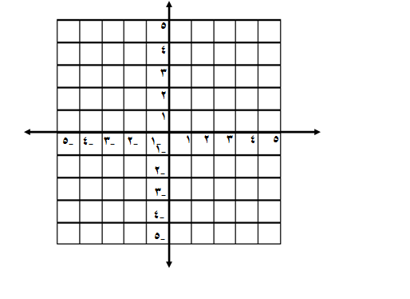
( 2 ) حل المعادلات الآتية : ( 6 علامات )
أ – س + 8 = 10 ب - 6 ل = 54

السؤال السادس : ضع دائرة حول رمز الإجابة الصحيحة فيما يلي :( 10 علامات )
- القيمة العددية للتعبير الجبري ( س + ص ) عندما س = 1 و ص = 2 هي :
- 3 ب - -3 ج- 1 د – 2
- في المستوى الاحداثي تكون قيم س موجبة وقيم ص موجبة ( س , ص ) في :
- الربع الأول ب- الربع الثاني ج- الربع الثالث د- الربع الرابع
- نقطة الأصل في المستوى الاحداثي هي :
- ( 0 , 0 ) ب – ( 1 , 1 ) ج – ( 1 , 0 ) د – ( 0 , 1 )
- العدد العشري المساوي للنسبة 13 % هو :
أ – 0,13 ب – 1,3 ج – 0,013 د- 0,0013
- يكتب المقدار 3×3×3×3×3×7×7×7 على شكل أسس :
أ –⁵3 × ³7 ب - ³3 × ⁵7 ج – ( 3× 7 )⁸ د – 3 × 7

انتهت الأسئلة المعلم : انس المومني

